LAPORAN AKHIR MODUL 3

**Mata Kuliah :** Praktikum Algoritma Pemrograman

**Semester :** I (Satu)

**Rombel : 1**



**Penyusun :**

Nama Mahasiswa : Wahyu Nur Hidayat

NPM : 2320506027

**PROGRAM STUDI S1 TEKNOLOGI INFORMASI**

**UNIVERSITAS TIDAR**

**GANJIL 2023/2024**

1. **Dasar Teori**

Python adalah bahasa pemrograman yang sangat populer karena sintaksisnya yang mudah dimengerti dan digunakan untuk berbagai jenis pengembangan perangkat lunak. Salah satu hal yang penting dalam pemrograman adalah output, yaitu cara program menampilkan informasi kepada pengguna atau menyimpan data ke dalam berkas. Dalam Python, Anda dapat menggunakan beberapa cara untuk menghasilkan output:

Fungsi print(): Fungsi ini adalah cara paling umum untuk menghasilkan output di Python. Anda dapat menggunakan print() untuk mencetak teks, variabel, ekspresi, atau objek ke layar. Contohnya:

python

*print("Halo, dunia!")*

Hasilnya akan mencetak "Halo, dunia!" ke layar.

F-strings (Formatted String Literals): F-strings adalah cara yang kuat dan mudah untuk memasukkan variabel ke dalam string. Dengan menggunakan f-strings, Anda dapat memasukkan nilai variabel langsung ke dalam string dengan menambahkan f sebelum tanda kutip. Contohnya:

python

*nama = "Alice"*

*umur = 30*

*print(f"Nama: {nama}, Umur: {umur}")*

Hasilnya akan mencetak "Nama: Alice, Umur: 30" ke layar.

Menggunakan sys.stdout: Anda dapat mengimpor modul sys dan menggunakan sys.stdout.write() untuk menulis teks ke layar tanpa karakter newline (baris baru) otomatis:

python

*import sys*

*sys.stdout.write("Ini adalah teks tanpa baris baru")*

* Membuka Berkas di Python

Dalam Python, Anda dapat membuka dan memanipulasi berkas menggunakan beberapa metode, dengan menggunakan fungsi open(). Berikut adalah beberapa dasar tentang membuka berkas di Python:

Membuka Berkas: Untuk membuka berkas, Anda menggunakan fungsi open(). Anda perlu memberikan nama berkas yang ingin Anda buka dan mode akses. Mode akses mencakup:

'r': Membaca berkas (default).

'w': Menulis berkas (menghapus isi berkas jika sudah ada).

'a': Menulis berkas (menambahkan data ke berkas jika sudah ada).

'x': Membuat berkas baru untuk menulis (gagal jika berkas sudah ada).

'b': Mode biner (untuk membaca atau menulis berkas biner, seperti gambar).

't': Mode teks (default, untuk membaca atau menulis teks).

Contoh:

python

Copy code

berkas = open("contoh.txt", "r") # Membuka berkas untuk membaca

Membaca dari Berkas: Setelah membuka berkas, Anda dapat membacanya dengan berbagai cara. Salah satu cara umum adalah menggunakan metode read():

python

Copy code

isi_berkas = berkas.read() # Membaca seluruh isi berkas

print(isi_berkas)

Menulis ke Berkas: Untuk menulis ke berkas, Anda dapat menggunakan metode write():

*berkas = open("output.txt", "w") # Membuka berkas untuk menulis*

*berkas.write("Ini adalah teks yang akan ditulis ke berkas.")*

*berkas.close() # Penting untuk selalu menutup berkas setelah selesai menggunakannya*

*Ingatlah selalu untuk menutup berkas setelah selesai bekerja dengannya dengan menggunakan metode close() agar sumber daya sistem dapat dilepaskan dengan benar. Selain itu, gunakan blok with untuk membuka berkas, yang akan secara otomatis menutupnya setelah selesai. Contohnya:

*with open("contoh.txt", "r") as berkas:*

*isi_berkas = berkas.read()*

*# Lakukan operasi lain pada berkas*

*# Berkas akan otomatis ditutup setelah keluar dari blok 'with'*

Itu adalah dasar-dasar tentang output dan membuka berkas di Python. Anda dapat menggunakan informasi ini sebagai dasar untuk lebih lanjut mengembangkan kemampuan Anda dalam pemrograman Python.

1. **Uraian Kode Program**

Weekly Exercise 1

file1 = open(r'D:\MATKUL\Praktikum\Biodata.txt','r')

FileContent = file1.read()

print(FileContent)

* Baris 1

file1: yaitu sebagai objek file.

D:\MATKUL\Praktikum\: direktori file.  
Biodata.txt: merupakan nama file.

‘r’: untuk parameter read only.

* Baris 2

FileContent = file1.read() :untuk membaca file.

* Baris 3

print(FileContent): untuk menampilkan isi file tersebut.

file1 = open(r'D:\MATKUL\Praktikum\Biodata.txt')

Fileaslist = file1.readlines()

print(Fileaslist[0])

print(Fileaslist[1])

print(Fileaslist[5])

* Baris 1

file1: yaitu sebagai objek file.

D:\MATKUL\Praktikum\: direktori file.  
Biodata.txt: merupakan nama file.

* Baris 2

Fileaslist = file1.readlines(): untuk membaca file dan mengganti variabel file1 menjadi fileaslist.

* Baris 3,4, dan 5.

Untuk menampilkan beberapa isi file yang dipilih.

with open(r"D:\MATKUL\Praktikum\Biodata.txt",'r') as readfile:

    with open("D:\MATKUL\Praktikum\z.txt",'w') as writefile:

        file1 = readfile.readlines()

        writefile.write(Fileaslist[0])

        writefile.write(Fileaslist[1])

        writefile.write(Fileaslist[2])

        writefile.write(Fileaslist[3])

* Baris 1

with open(r"D:\MATKUL\Praktikum\Biodata.txt",'r') as readfile: untuk membuka file dan hanya membaca berkas tersebut.

* Baris 2

with open("D:\MATKUL\Praktikum\z.txt",'w') as writefile: untuk membuka file dan menulis ulang file tersebut.

* Baris 3

file1 = readfile.readlines(): untuk membuka file dan membaca keseluruhan isi file tersebut.

* Baris 4,5,6, dan 7

Untuk menulis ulang dan menyimpan ke dalam file baru.

* OUTPUT DARI WEEKLY EXERCISE 1

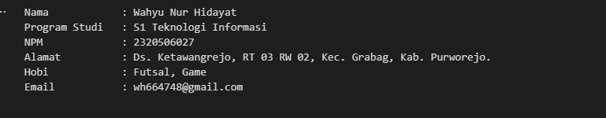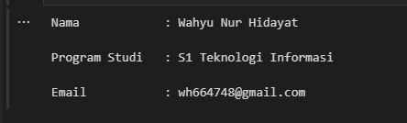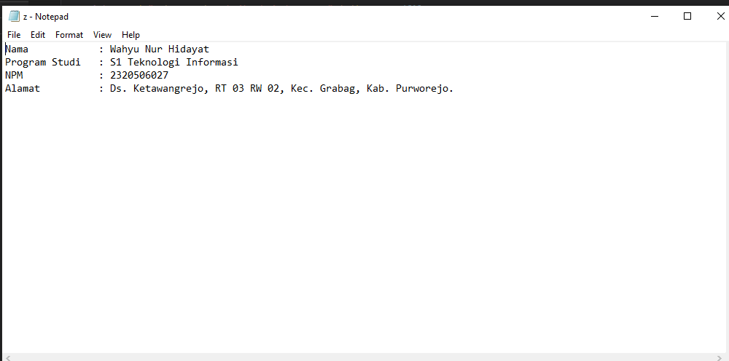

**Weekly Exercise 2**

print ("Selamat datang di Toko Maju Jaya")

print ("Senin, 4 September 2023       13.05")

print(" ")

print ("DAFTAR BELANJA:")

item1 = "Sabun"

item2 = 'Shampo'

item3 = 'Mie instant'

item4 = 'Detergen'

harga1 = 10000

harga2 = 15000

harga3 = 5000

harga4 = 17500

total = harga1+harga2+harga3+harga4

print(item1, '         = Rp'  , harga1)

print(item2, '         = Rp ',harga2)

print(item3, '   = Rp',harga3)

print(item4,  '     = Rp ', harga4)

print(" ")

print("Total = Rp ", total)

with open('Kuitansi.txt', 'w') as writefile:

        writefile.write("Selamat Datang di Toko Maju Jaya\n")

        writefile.write(" \n")

        writefile.write("Kuitansi - 4 Septermber 2023\n")

        writefile.write(" \n")

        writefile.write(item1 + " = Rp " + str(harga1) + "\n")

        writefile.write(item2 + " = Rp " + str(harga2) + "\n")

        writefile.write(item3 + " = Rp " + str(harga3) + "\n")

        writefile.write(item4 + " = Rp " + str(harga4) + "\n")

        writefile.write(" \n")

        writefile.write("Total Belanja =" + str(total))

* Kesalahan yang terdapat pada program diantaranya:

1. Terdapat berbagai kesalahan dalam penulisan print yang seharusnya print().
2. Terdapat kesalahan penulisan variabel yang tidak diapit oleh tanda kutip ganda dan tunggal.
3. Kesalahan penulisan variabel karena ada beberapa typo.
4. Kesalahan pada penulisan dalam pembuatan dan penulisan ke dalam file.

* Penjelasan Kode Program
* Cetak Pesan Selamat Datang dan Tanggal:

1. Baris pertama mencetak pesan selamat datang di toko "Selamat datang di Toko Maju Jaya".
2. Baris kedua mencetak tanggal dan waktu saat ini dalam format "Senin, 4 September 2023 13.05".
3. Baris ketiga mencetak baris kosong untuk memisahkan pesan selamat datang dengan daftar belanja.

* Inisialisasi Daftar Belanja:

1. Pada baris 6-9: Empat variabel item1, item2, item3, dan item4 digunakan untuk menyimpan nama-nama barang belanjaan.
2. Pada baris 10-13: Empat variabel harga1, harga2, harga3, dan harga4 digunakan untuk menyimpan harga masing-masing barang belanjaan.

* Menghitung Total Belanja:

1. Pada baris 15: Variabel total digunakan untuk menghitung total belanjaan dengan menjumlahkan harga-harga barang.

* Cetak Daftar Belanja:

1. Pada baris 17-20 : Terdapat Program mencetak daftar belanja dengan memasukkan nama barang dan harganya menggunakan print().

Setiap barang dan harganya dipisahkan dengan spasi untuk penampilan yang lebih baik.

1. Pada baris 22 : Setelah mencetak semua barang dan harga, program mencetak baris kosong untuk memisahkan daftar belanja dari total belanja.

* Cetak Total Belanja:

1. Pada baris 23: Terdapat program mencetak total belanja dengan menggabungkan string "Total =" dengan nilai variabel total menggunakan print().

Simpan Kuitansi ke Berkas:

1. Pada baris 25-35: Merupakan Program membuka berkas "Kuitansi.txt" untuk ditulis ('w').

* Program kemudian menulis pesan selamat datang, tanggal, daftar belanja, dan total belanja ke dalam berkas tersebut.
* Setiap item belanja dan harga ditulis satu per satu dengan menggunakan write().
* Setelah menulis semua informasi, berkas ditutup secara otomatis karena digunakan dalam blok with.
* Dengan cara ini, program mencetak kuitansi belanja ke layar dan juga menyimpannya dalam berkas teks "Kuitansi.txt" untuk referensi di masa mendatang.
* **Output weekly exercise 2 :**

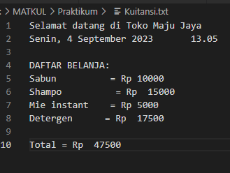

1. **Daftar Pustaka**

* Python File Open: <https://www.w3schools.com/python/python_file_handling.asp>
* Belajar Python: Cara Membaca dan Menulis File di Python: <https://www.petanikode.com/python-file/>
* Reading and Writing Files in Python (Guide): <https://realpython.com/read-write-files-python/>
* https://stackoverflow.com/questions/27278755/unsupported-operation-not-writeable-python